III. ИЗ ОПЫТА РАБОТЫ

Обобщение опыта работы по здоровьесбережению

Здоровье – это еще не все, но все без здоровья – ничто», - гласит известный афоризм. Проблема сохранения и укрепления здоровья в последнее десятилетие приобрела статус приоритетного направления. Идея здоровьесбережения учащихся в образовании – красная нить национального проекта «Образование», современных концепций развития образования.
Формирование ЗОЖ и воспитание ценностного отношения к здоровью должны проходить непрерывно и целенаправленно, начиная с малых лет. Очень благоприятен для этого возраст младшего школьника.
Многим известно, что из года в год идет ухудшение здоровья детей. Будучи учителем начальных классов не могу назвать ни одного ученика, у которого не было бы проблемы со здоровьем. Она есть у всех, только в разной степени. Этому способствует буквально все, что окружает ребенка. Если мы, учителя, родители, не поставим на первый план вопрос о сбережении здоровья наших детей, пока они живут в семье, учатся в школе, то какими эти дети уйдут в самостоятельную жизнь. Что их ожидает? Поэтому, надо вести серьезную работу в этом направлении.
Я в своей работе, как классный руководитель и учитель, стараюсь постоянно проводить красной нитью обучение здоровьесбережению на классных часах, внеклассных занятиях, переменах, собраниях и, конечно, на любом уроке. Материалов по этому вопросу очень много. В какой форме преподнести - это безграничная фантазия учителя, работающего с детьми, знающего их.

Устный журнал
«Чтобы улыбка была красивой»
Цели:
в игровой форме воспитывать у ребят чувство ответственности за сохранение и укрепление своего здоровья, расширять знания и навыки по гигиенической культуре, учить использовать знания в повседневной жизни, выбирать полезные продукты для здорового питания.

Оборудование:
Плакаты «Строение зуба», «Разновидности зубов», папка с материалами о зубах, собранная детьми, родителями и учителем совместно, буклеты, памятки для детей и родителей, две корзинки с полезными и вредными для зубов продуктами, выставка книг, детские рисунки и сочинения по теме, зубная паста, зубные щетки.

Ход занятия
- Здравствуйте, дорогие дети, гости! Сегодня мы с вами продолжим разговор о том, как быть веселыми, бодрыми, красивыми.
- Что для этого нужно?
- Правильно, здоровье! Мы вместе с вами перелистаем странички устного журнала «Чтобы улыбка была красивой».

1 страничка: «Угадай»
- Ребята, попробуйте отгадать загадки:
1) Полон хлевец белых овец.
2) Тридцать два молотят – один поворачивает.
3) У красной проруби сидят голуби. (Ответы детей).
- Кто догадался, о чем сегодня пойдет речь?
- Верно, о зубах. Чтобы пища лучше переваривалась в желудке и кишечнике, она смачивается во рту слюной и измельчается зубами.
- А вы родились с зубами?
- Дети рождаются без зубов, т.к. младенцы питаются молоком матери. Первые зубки начинают появляться к 6 месяцам.
- Как называются эти зубы?
- Молочными зубами.
- К 6 – 7 годам их становится около 20. Что потом происходит? (Ответы).
- Но потом начинают постепенно выпадать молочные, а на их месте появляются постоянные. Их у человека 32, 28 вырастают до 14 лет, а остальные 4, которые называют зубами мудрости, вырастают после 17 лет.
- Кто скажет, какие зубы у вас?
- Период смены зубов называется СМЕШАННЫМ ЗУБНЫМ РЯДОМ.
- Вы, ребята, все приняли участие в анкетировании по теме «Какие у меня зубы». Так давайте узнаем, какие у вас зубы.
- По итогам анкетирования вот какая картина получилась.
В среднем у вас по 22 – 23 зуба;
- молочных зубов больше у 1, 2 классов, чем постоянных, но здесь в количестве есть разница;
- постоянных зубов больше у четвероклассников, у них молочных осталось меньше (1/3).
- Но, ребята, все вышеперечисленное не является обязательным для каждого. Вы все разные, поэтому у кого-то раньше, а у кого-то позже вырастут
постоянные зубы. Это зависит от особенностей вашего организма. А особен-ности разные. Среди вас есть ученик, у которого 30 зубов, а в прошлом году у него было 33 зуба! Разве это плохо? А у некоторых из вас по 18 – 19 зубов. Сделаем вывод.
Зубы бывают молочными и постоянными. У вас, у учеников начальных классов, идет период смешанного зубного ряда.

2 страница «Какие зубы бывают»
В зависимости от того, какую работу выполняют наши зубы, они разделяются на три вида, т.е. у каждого из них своя собственная роль. Для этого вспомним, что мы делаем, когда собираемся съесть яблоко.
- Чтобы кусочек яблока оказался во рту, что сделали? (Откусили).
- Какие зубы «работали»? (Передние). Это РЕЗЦЫ.
- Что потом делали? (Разжевывали).
- Какие зубы принимали участие при разжевывании? (Зубы, находящиеся в глубине рта). Это КОРЕННЫЕ.
- А какими зубами приходится отрывать от мяса кусок? (Зубами, расположенными между передними и коренными). Это КЛЫКИ.
Итак, чтобы узнать, как называются зубы по видам, мы с вами рассмотрим картинки. (На доске висит картина «Разновидности зубов»).
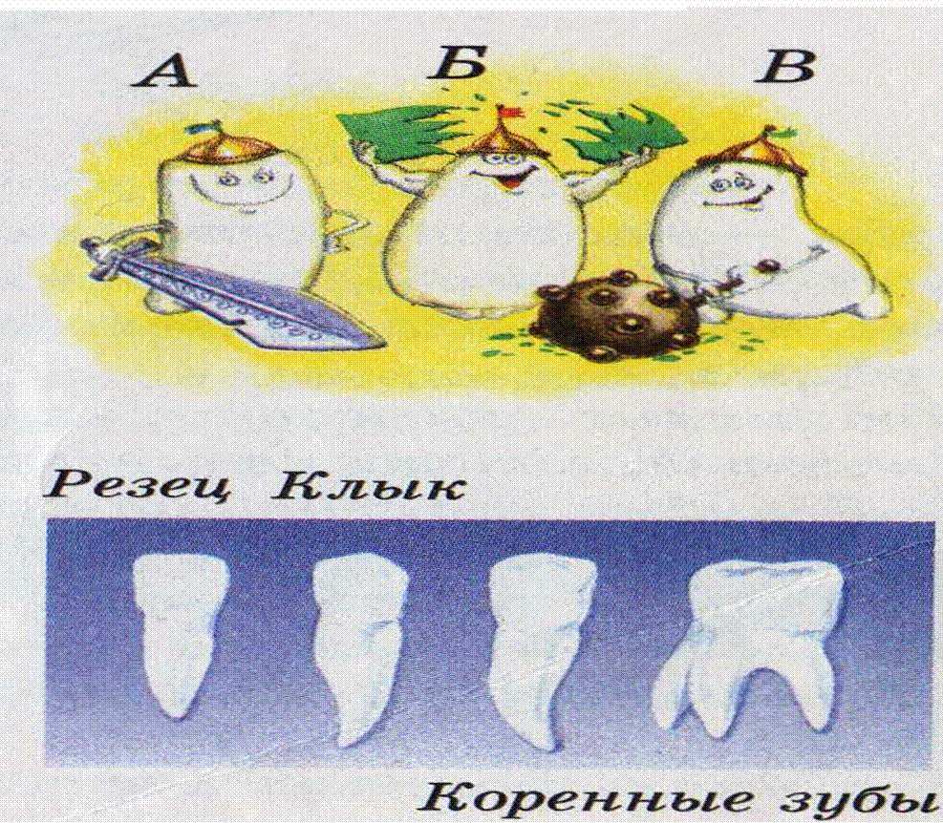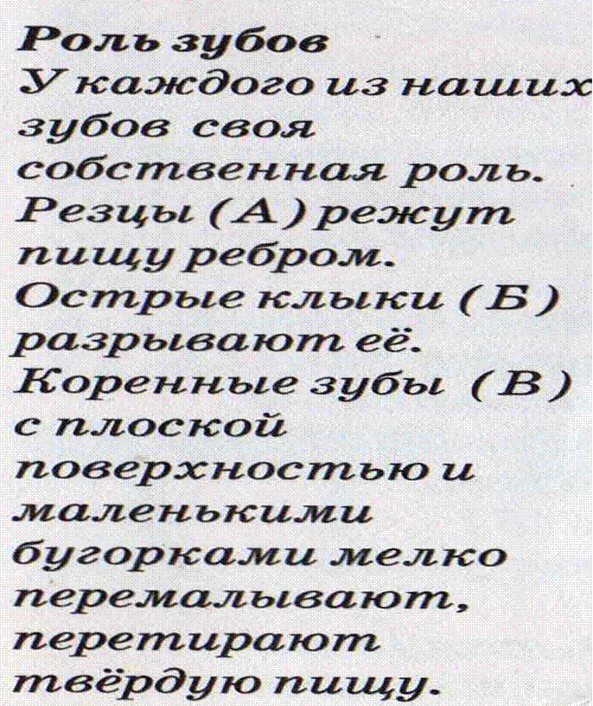

Вывод.
Зубы у человека делятся на три группы: резцы, клыки, коренные. Они предназначены для откусывания, перетирания пищи, для разгрызания более плотной пищи.
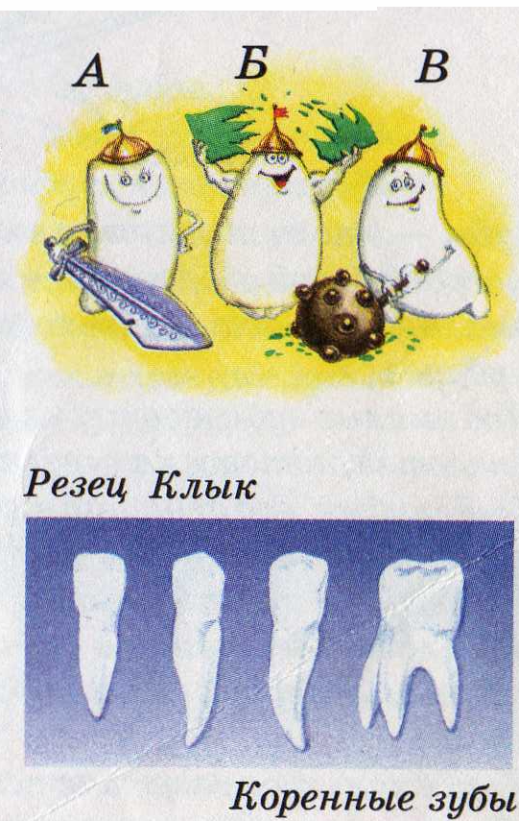
3 страница
«Как устроен зуб»

- Хотя зубы имеют разную форму и предназначены для разных целей, все они внутри устроены одинаково. Попробуйте сами по картинке догадаться, что есть что.
- Из какого «материала» наши зубы?
- Верно, каждый зуб – маленькая кость в нашем организме. Только еще тверже и прочнее, чем другие кости.
- Для чего это нужно?
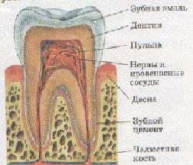
- Ведь мы принимаем пищу по 3-4 раза в день в течение всей жизни. Сколько надо жевать?! (О строении зуба рассказывает и показывает по рисунку заранее подготовленный ученик).

- Зубы покрыты эмалью. Эмаль – твердое вещество. Здоровую эмаль не берет даже сверло. Под эмалью зуб состоит из менее плотного вещества, которое называется дентин. Внутри мягкая ткань – пульпа. Она содержит кровеносные сосуды, через которые к зубу поступают кислород, питание, витамины, необходимые для роста и сохранения зубов. Зуб плотно держится в десне с помощью корней, которые уходят глубоко в десну. Зуб – живой орган. Каждый из них состоит из трех основных частей:
- коронка – часть зуба, которая видна;
- корень – часть зуба, расположенная в челюсти;
- шейка – часть зуба между коронкой и корнем, прикрытая десной. Через корень проходит нерв, передающий сигнал о состоянии зуба в мозг. А сигнал может быть не только хорошим, но и бедствия «SOS!”. (Рассказ истории о том, как у Хрюшки заболел зуб, по прочитанной книге).
Вывод.
- Итак, названия всех частей вы вряд ли долго будете помнить. Запомните главное, что ЗУБ – живой орган. У него есть нерв, корень. Сам зуб покрыт эмалью.
4 страница
«Почему болят зубы»
Анализ ситуации
Инсценирование стихотворения С. Михалкова «Как у нашей Любы…»
В небе солнышко светило, Слезы горькие глотает.
На лугах цвели цветы, Рот закрыла и молчит.
Веселились дети лихо, Ей сочувствуют подруги,
Развлекались, как могли. Утешают от души:
Только Кате не до смеха: Не грусти, забудь о зубе,
У нее во рту «потеха», Нас попробуй – рассмеши…
Заболел молочный зуб, Только как же тут забыться,
Рот «подушечкой» припух. Боль мешает ей играть,
Наша Катя не играет, Молоточком злым стучится,
На качели не бежит, Как помочь ее унять?

- Что посоветуете Кате, ребята? (Ответы детей).
- Почему Кате не хочется играть?
- Почему болят зубы?
- Поднимите руки, пожалуйста, те, кто хоть раз испытал зубную боль?
- Да, по вашим анкетам это видно.
В среднем у каждого из вас по 2 больных зуба, с кариесом, которые немедленно надо лечить. Отрадно то, что по сравнению с прошлым годом, больных зубов у вас стало меньше. Но нет ни одного ученика со всеми здоровыми зубами! Обнадеживает факт, постоянные зубы пока у всех здоровые.
- А откуда появляется дырка в зубе, если он покрыт такой твердой эмалью?
- Послушаем об этом Вадима.
Во рту у каждого человека есть бактерии – микроскопические живые существа. Если на зубах остаются частицы пищи, бактерии начинают приносить зубам вред. Они выделяют кислоту, которая постепенно разъедает зуб, и образуется дупло, т.е. дырка в зубе (кариес). Эта дырка со временем доходит до пульпы, до нервов. Поэтому зуб начинает болеть.
Болезни могут вызвать и поселившиеся в зубах микробы, которые мы проглатываем вместе с пищей. Больные зубы вредят другим органам – желудку, кишечнику, сердцу, почкам… Значит, зубы – это не пустяк! Как же сохранить их здоровыми, крепкими, чтобы улыбаться хотелось, и улыбка была красивой?
(Ответы, рассуждения детей). Для этого нужно уметь за ними ухаживать.
Будем заботиться о зубах постоянно!

5 страница
«Как правильно чистить зубы»
- Отгадайте загадку:
Костяная спинка, на брюшке щетинка, по частоколу попрыгала, всю грязь прогнала.
- Да это зубная щетка!
- Еще какие предметы нам понадобятся для ухода за зубами? (Ответы детей).
- Что вы знаете о чистке зубов?
- У каждого человека должна быть своя зубная щетка. Она всегда должна быть чистой. Менять ее нужно раз в 3-4 месяца. Зубная паста должна быть детской. Это обязательно. Зубы чистим утром и перед сном. А сейчас проведем практикум «Как чистить зубы». (Ученица рассказывает и показывает на рисунках).
1. Зубная щетка располагается вдоль линии десен. Движения зубной щетки – сверху вниз. Тщательно чистим каждый зуб.
2. Очистим внутреннюю поверхность каждого зуба снизу вверх.
3. Почистим жевательную поверхность каждого зуба вперед назад.
4. Кончиком щетки почистим внутреннюю сторону передних зубов круговыми движениями.
5. Не забываем почистить язык.
6. Чтобы хорошо почистить зубы, требуется не меньше трех минут.

(Всем ученикам раздаются буклеты с памятками и рисунками, как правильно ухаживать за зубами).
Вывод в стихах.
Стихотворение:
Как поел, почисти зубки. Помни правило такое:
Делай так два раза в сутки. К стоматологу идем
Предпочти конфетам фрукты, В год два раза на прием.
Очень важные продукты. И тогда улыбки свет
Чтобы зуб не беспокоил, Сохранишь на много лет!

УЧИТЕЛЬ.
- Посмотрите, ребята, на эти лица на фотографиях. (Рассматривают фотографии на стенде). Какие они все красивые!
- Почему они все красивые? В чем их красота? (Ответы детей).
- У них ослепительные улыбки. Ничто не придает столько красоты улыбке, как здоровые белые зубы.

6 страница
«Полезные советы»
А теперь мы поиграем в игру «В магазине».
- Выберите, пожалуйста, «покупателя», который по вашему желанию будет выбирать продукты полезные для зубов.
- Вот продукты, а вот корзина. Попробуйте выбрать из них те, которые необходимы вашим зубам. (Предлагаются творог, молоко, морковь, капуста, яблоко, овсяная каша, т.к. в ней кальций и фосфор, укрепляющие эмаль зубов, рыба, фрукты, конфеты, шоколадки, чипсы, леденцы, пряники и т. д.). Полезны для зубов фрукты и овощи. Особенно полезен витамин Д. Он содержится в рыбе, яичном желтке, молоке, масле. Употребление черного хлеба тоже полезно для сохранения зубов.
- Чтобы сохранить свои зубы здоровыми на долгие годы, надо соблюдать еще ряд правил. О них вам расскажет «врач-стоматолог». (В роли врача выступает ученица. Она в белом халате).
- Дорогие ребята! Постарайтесь запомнить, что нельзя делать, а что необходимо сделать для сохранения зубов здоровыми.
1. Не ковыряйте в зубах металлическими предметами.
2. Не откусывайте нитку и проволоку зубами, для этого существуют ножницы.
3. Сразу после холодной не берите в рот горячую пищу и, наоборот. От этого в зубах образуются трещины.
4. Даже когда вырастите, не курите, т.к. от табачного дыма зубы становятся желтого, даже коричневого цвета, образуются трещины и зубы разрушаются.
5. Помните, больные зубы лечить надо сразу. Здоровые зубы – залог здоровья.
Ученик рассказывает стихотворение:
Чистить зубы нам не лень, И к врачу зубному часто
Мы их чистим каждый день. Мы приходим в кабинет,
И поэтому у нас Вот поэтому у нас
Зубы не болят сейчас. Кариеса вовсе нет.
- У каждого человека должна быть своя личная зубная щетка, также как полотенце и расческа.
- А для чего это нужно?
Послушаем стихотворение «Зубная щетка и расческа».
Утром, чистя зубы, помни про себя,
Что зубная щетка только для тебя.
Ты ее хозяин, властелин,
На всем белом свете ты один,
Только ты один.
Пусть поймут друзья,
Что давать нельзя щетку
И расческу им,
Чтобы, чтобы, чтобы
Все свои микробы ты не передал другим.
Учитель.
- Дорогие ребята! Если вы до сих пор еще не уделяли должного внимания вашим зубам, не все знали, как правильно ухаживать за ними, то давайте начнем с сегодняшнего дня. В подарок и как напоминание о нашем разговоре все получают зубочистки.
Не зря французы говорят: «Нет зубов – нет здоровья».

Использованная литература
1. Обухова Л. А., Лемяскина Н. А. Школа докторов Природы, или 135 уроков уроков здоровья (1-4 классы). М.: ВАКО, 2005.
2. Моя первая энциклопедия. Как устроен наш организм. М.: ОЛМО-ПРЕСС, 2000.
3. Лисина Н. В. Зубы и уход за ними // Начальная школа. 2004, № 8.
4. Бугаева О. М. Живой журнал о здоровье «Румяные щечки» // Завуч начальной школы. 2007, № 6.

Приложение
Я умею думать, я умею рассуждать,
Что полезно для здоровья, то и буду выбирать!

Для вас, уважаемые родители!
Как правильно выбрать зубную пасту и щетку для ребенка
Для чистки зубов детям лучше покупать детские зубные пасты, в которых содержание фтора несколько ниже, чем в пастах для взрослых. Передозировка этого элемента вредит детскому здоровью. Выбор пасты обусловлен и состоянием полости рта: гигиенические пасты используются только для чистки зубов. В состав лечебно – профилактических зубных паст входят различные лечебные добавки. Чтобы подобрать пасту с учетом проблем конкретного ребенка, лучше посоветоваться с детским стоматологом.
При выборе зубной щетки следует обратить внимание на размер головки, жесткость и качество щетины, общую форму. Предпочтительнее приобрести зубную щетку средней жесткости с искусственной щетиной, более прочной и гигиеничной. Ручка зубной щетки должна соответствовать размеру ладони и удобно удерживаться сжатой в кулак рукой, длина головки – не более 2,5 см. Менять щетку необходимо по мере износа щетинок (каждые 2 – 3 месяца).
Важно помнить, что
- употребление большого количества сладостей, мягкой (протертой) пищи, недостаток в рационе твердой пищи (яблоки, капуста, морковь) и молочнокислых продуктов ухудшает состояние зубов и приводит к росту заболеваний,
- дети охотнее всего делают отнюдь не то, что их заставляют делать, а
то, к чему взрослые серьезно и заинтересованно относятся.
АНКЕТА «Какие у меня зубы»
Класс -
Вымой, пожалуйста, руки с мылом, возьми зеркальце, открой рот и посчитай:

1. Сколько у тебя всего зубов?
_______________________
2. Сколько из них здоровых?
______________________
3. Сколько зубов с пломбой? (Вылечили).
________________________
4. Сколько больных зубов, с кариесом?
________________________
5. Сколько молочных зубов?
________________________
6. Сколько постоянных зубов?
_______________________
7. Чем отличаются внешне молочные зубы от постоянных?
(Размер, цвет, форма).
__________________________________________
Ответы запиши, пожалуйста, под каждым вопросом.
Не забудь вернуть анкету учителю!
Заранее благодарим за участие.

Краткое описание собственного педагогического опыта
Мы, учителя, одновременно являемся родителями, и, как родители, хотим, чтобы ребенок был здоровым, доброжелательным и отзывчивым, уверенным в своих силах, самостоятельным, с чувством собственного достоинства, общительным, человечным, активным, любознательным, ориентирующимся в современном мире, целеустремленным, умеющим решать жизненные проблемы и т.д. Эти качества напоминают нам портрет выпускника по требованиям ФГОС. Для подготовки нового выпускника нам, учителям, необходимо коренным образом пересмотреть взгляды, отношение, подходы. Перед учителем возникает проблема «Чего я хочу добиться?». Поэтому нужно четко представить и всегда помнить главную цель, стоящую перед нами. После каждого урока спросить не только у учащихся достигли цели, добились того, чего желали, но и у себя. Обязательно мысленно провести рефлексию деятельности учителя. Ведь в жизни мы ставим цели, стремимся к ее достижению, потом делаем вывод – добились цели или нет, что помогло или помешало. Если рассмотреть структуру жизненных проблем, они совпадают с построением проблемного урока. Я должна создать эту проблемную ситуацию на каждом уроке для того, чтобы заинтересовать, вовлечь учащихся в работу, возбудить желание искать пути решения. В традиционном уроке ведущую роль берет на себя учитель, а в проблемном она отведена ученику.
Я работаю в малокомплектной школе, учу первоклассников и четвероклассников. Переходя на новые стандарты, я вначале, как и все мои коллеги, работающие в малокомплектных школах, думала, что не справлюсь. Но, как говорится, глаза боятся, а руки делают. Четвероклассники умеют самостоятельно работать. С ними научились ставить проблему, формулировать проблемный вопрос. А дальше они работают самостоятельно. Ко мне подходят в индивидуальном порядке, я их консультирую. Но, чтобы урок не был скучным, заинтересовать ребят, я им предлагаю интересные задания, задачи-шутки, головоломки, готовлю презентацию. С ними готовимся к итоговой аттестации. На каждом уроке отвожу время на выполнение тестовых заданий. Всем учащимся закупили рабочие тетради «КИМ. Итоговая аттестация. Интегрированные тесты», авторы – составители Е.А. Болотова, Т.А. Воронцова. Каждый тест состоит из научно-познавательного текста и сформулированных на его основе вопросов и заданий по русскому языку, математике и окружающему миру. По ним дети учатся работать с информацией, извлекать необходимое, познают новое. Это требование ФГОС. Значит, не нужно ждать, пока первоклассники дойдут до выпускного. Работу можно начинать и с четвёртого класса. Работа над интегрированными тестами помогает вести подготовку по трем предметам одновременно. После завершения учащиеся выполняют взаимопроверку в паре. Когда возникают разные варианты ответов, мы переходим к коллективному обсуждению данного задания. Каждый имеет возможность высказать свою точку зрения. На уроках применяем лист самооценки, в котором дети фиксируют виды заданий и отмечают успехи и неуспехи. В конце урока проводим итог, рефлексию деятельности. Стараюсь, чтобы каждый ребенок по допущенным ошибкам мог сказать, над чем ещё предстоит работать и для чего это нужно. Домашние задания получают дифференцированные. В классе есть дети сильные по предмету, поэтому им даю усложненные задания. Готовлю много карточек с различными заданиями и разного уровня трудности. Их раскладываю и даю ребятам выбрать по желанию, но, учитывая свои пробелы. В первое время было и такое, что некоторые шли легким путем, т.е. выбирали те задания, которые не требовали напряжения. Но постепенно, анализируя, обсуждая совместно, пришли к выводу, что нужно работать над ошибками. Здесь важно не заставлять, а направить их. Я теперь стараюсь не говорить: Сделай. Исправь. Перепиши», чаще «Подумай. Нравится тебе самому? Что для тебя полезнее? Чего хотел бы добиться?».
Особое внимание, по моему мнению, нужно хорошо продумать начало урока, дать необходимый психологический настрой, мотивацию учебной деятельности, создать проблемную ситуацию и итог урока, рефлексию деятельности, быть внимательной к самооценке учащихся. От этого зависит успех.
Вместе с четвероклассниками в одном кабинете сидят мои первоклассники. Нынешний первый класс в течение двух лет сама готовила к школе, вела у них кружок по подготовке. Поэтому они быстро адаптировались, никаких проблем не возникло. К тому же я хорошо знала индивидуальные особенности каждого ребенка родителей, условия их проживания, возможности семьи в воспитании и обучении ребенка. Очень помогло мне то, что на подготовительных занятиях мамы сидели рядом со своими детьми. Они не просто сидели, а видели и понимали, на что нужно обращать внимание, сравнивали, по ходу задавали мне вопросы по интересующим проблемам. Я их консультировала. В подготовке детей, не посещающих дошкольное учреждение (его в селе нет), мне помогла программа «Ступеньки детства». Работая по рабочим тетрадям этой программы, ребенок всесторонне развивается и готовится к школе. Ничего другого учителю искать не нужно.
Из опыта работы сельского учителя могу сказать, что раньше в первый класс дети поступали не умея читать, считать, рисовать и т.д. Всему учились в первом классе и не отставали. А по новым требованиям такому ребенку будет некомфортно, он будет отставать от своих одноклассников. Конечно, о самостоятельности тут не может быть и речи. На 1 сентября все мои первоклассники умели читать, правильно держать ручку, сидеть за партой. С первых же недель они начали сами читать задания. Там, где дети могут сами, я не беру инициативу на себя. Ведь моя цель – научить их учиться. Для оживления работы на уроке очень помогают учебные диски по предметам. При выполнении заданий каждый ребенок хочет выйти к экрану, показать, рассказать. В классе нет пассивных детей, есть медлительные, неусидчивые, но у них у всех высокая мотивация. Моя задача удержать её, сделать всё возможное, чтобы у детей не пропал интерес, не погасли искорки в глазах.
Все достижения детей собираем в портфолио. Для взрослых может нет ничего особенного в них, а для ребенка – достижения, успех, развитие. Они гордятся своими работами, рисунками, проверочными работами. Ведь это их труд, первые результаты. Если сравнить их каждого с самим с собой прошлогодним, то успехи очень хорошие. С первоклассниками разыгрываем различные ситуации, для них важно создать атмосферу сказочности, даже обычное задание инсценировать. Дети этого возраста любят задания с секретом. Всё это помогает поддержать интерес, снять утомление от монотонной самостоятельной работы.
Считаю актуальным использование технологии здоровьебережения. Здесь возможностей разных достаточно. Только больше нужно обращать внимание на этот вопрос. Шестой год особое внимание в работе стараюсь уделить воспитанию ценностного отношения к здоровью у школьников. Опытом делюсь с коллегами по школе, району. Показывала открытые уроки, внеклассные мероприятия как на школьном, так и на районном уровне, накоплен богатый материал по этому направлению. Помогает совместная работа с родителями. Ведь один раз лучше показать, чем сто раз сказать. Из года в год идет ухудшение здоровья детей. Будучи учителем начальных классов не могу назвать ни одного ученика, у которого не было бы проблемы со здоровьем. Она есть у всех, только в разной степени. Этому способствует буквально все, что окружает ребенка. Значит, проблема перед нами большая. Если мы, учителя, родители, не поставим на первый план вопрос о сбережении здоровья наших детей, пока они живут в семье, учатся в школе, то какими эти дети уйдут в самостоятельную жизнь. Что их ожидает? Поэтому, надо вести серьезную работу в этом направлении в сотрудничестве со всеми, кому небезразлично будущее детей.
Я в своей работе, как классный руководитель и учитель, стараюсь постоянно проводить красной нитью обучение здоровьесбережению на классных часах, внеклассных занятиях, переменах, собраниях и, конечно, на любом уроке, на собственном примере, создать комфортные условия для пребывания детей в школе. Совместно с родителями, учителями начальных классов мы подготовили светлую уютную игровую комнату, которая для детей является комнатой психологической релаксации. Здесь проходят внеклассные занятия после уроков, кружки.

